
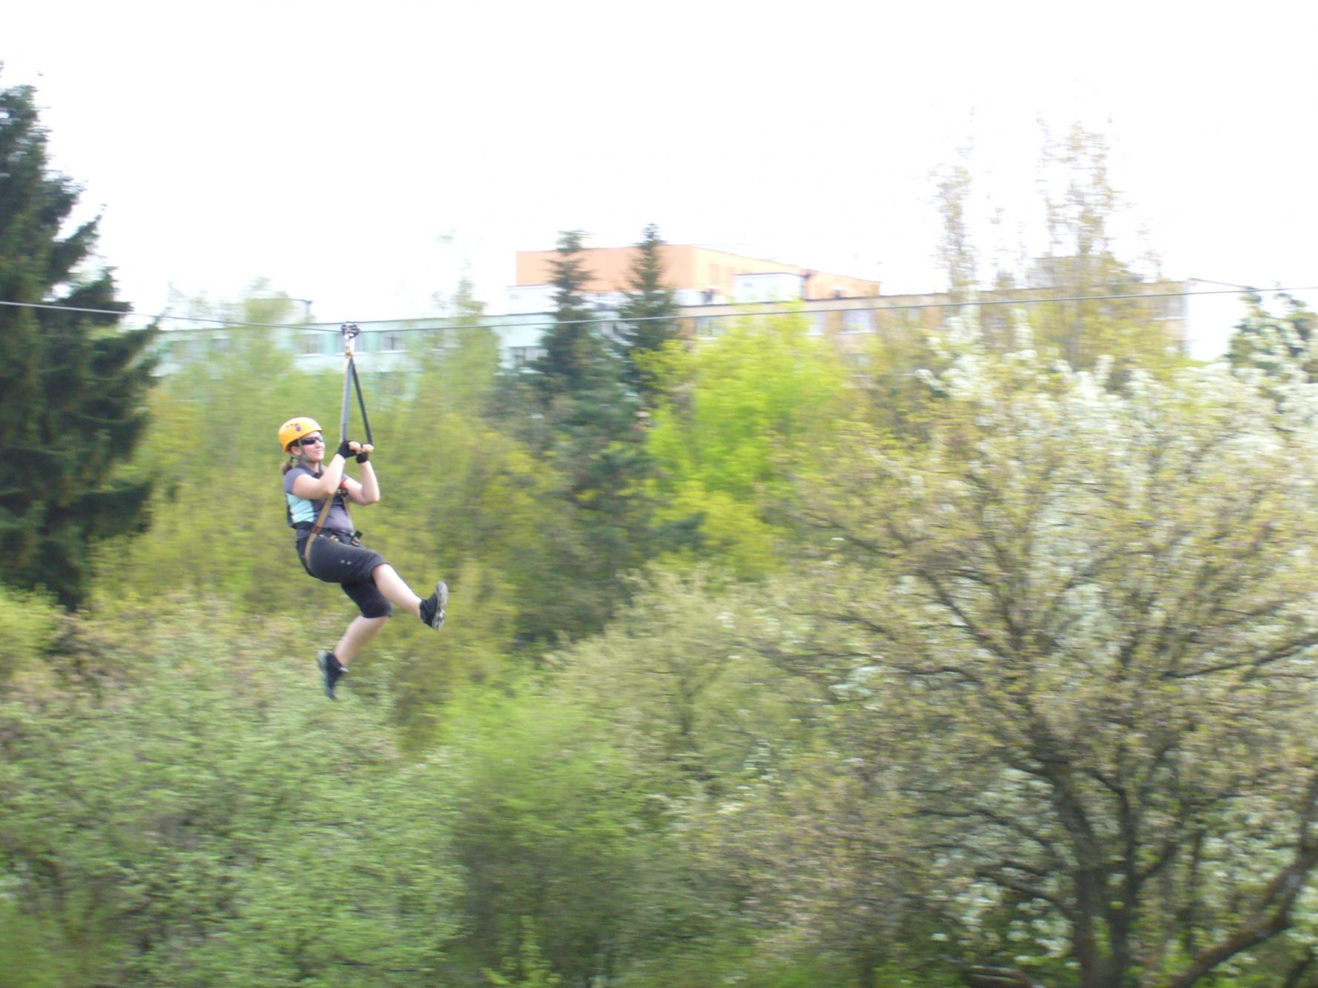
64. PTO
LORIEN
64. PTO
LORIEN
LANOVÉ CENTRUM
14. 9. 2014

Na první jednodenní výpravu v novém školním roce se vydáme do lanového centra Proud. Zaměříme se zde na přípravu na první závod Zelené ligy- pionýrská expedice Karakoram, která se koná 4. října. Vezmi tedy své kamarády, přijď si zalozit a užít si skvělý den!

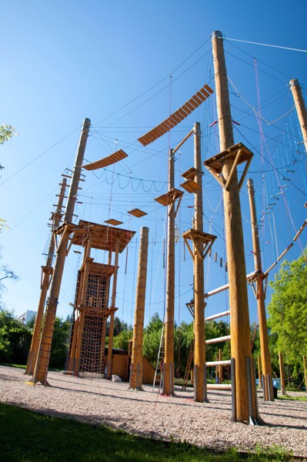
Datum: 14. 9. 2014
Sraz: 13:50 před lanovým centrem Proud na Lesné
Konec: 17:00 před lanovým centrem
Cena: 150 Kč
S sebou: sportovní oblečení a obuv, dostatek pití (alespoň 1,5l), svačinku, vhodné jsou rukavice na kolo

Informace a přihlášky: Hrabovský René 604 208 908

…………………………………….………………………………………………………………………………………………………..

64. PTO
LORIEN
Návratka: Lanové centrum

Souhlasím s tím, aby se můj syn/dcera…………………………………………………………………,
zúčastnil/a jednodenního výletu v lanovém centru, 14. 9. 2014

Podpis rodičů: …………………………………………………… Datum: ……..
Telefonní kontakt na jednoho z rodičů:……………………………

